1. 下载SDK：高通 或者 HIAR；导入包
2. 以下操作基于HIAR；
3. 上传识别图下载包导入unity；
4. 将prefab拖入场景（Hicamera）在里面填上AppKey和secret；

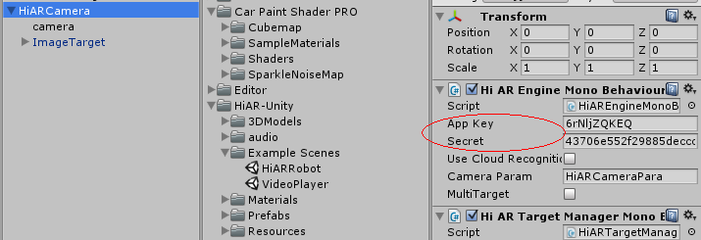

1. 在Image target中的HI AR Target Mono Behaviour脚本（Data set）选择项目；

在Image target中的HI AR Target Mono Behavior脚本（Image Target）选择识别图；

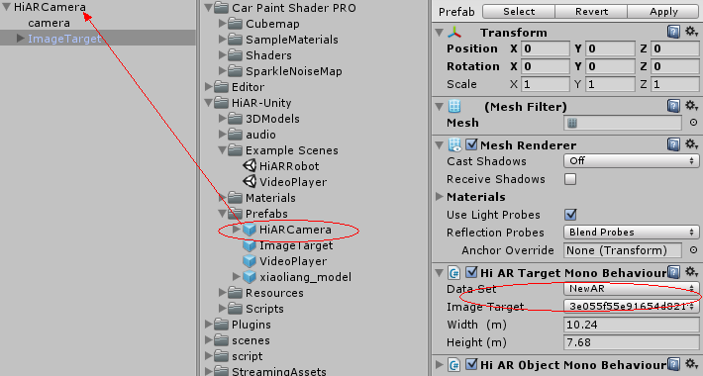

1. 在Hierarchy视图中的ImageTarget下添加将要显示的子物体；

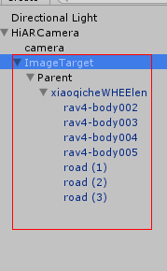

1. UV动画：（原理：只控制一个对象身上的shadermaterial,所有使用这个shadermaterial都会改变）

Float timer+=Time.deltatime;

gameobject.GetComponent<Renderer>().shadermaterial.MainTextureroffset=new vector2 (timer,0);

或者是Animator controller：（原理：用动画控制器控制Main Maps的Offset值，即可出现移动的效果，同样是因为只控制一个对象身上的shader material,所有使用这个shader material都会改变）

先为对象创建Animator 动画控制器，再Windows窗口打开Animation创建动画；

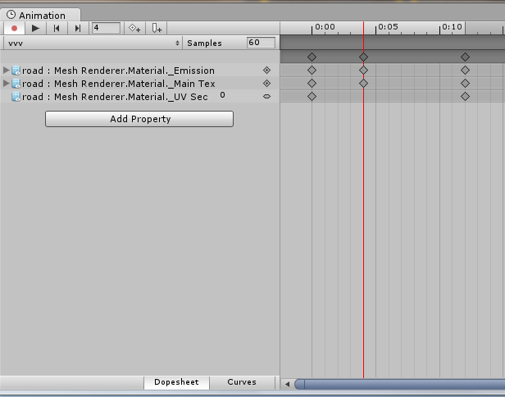

或者再该窗口下直接点击unity Inspector视图里Main Maps的Offset选项，Animation就会自动出现这些条件；

1. Build in Android；注意控制的对象不是脚本所在的对象身上；即：transform.Rotate(vector3.back\*deltapos.x,space.self);

在这里我们要控制别的对象：

Target.transform.Rotata（vector3.back\*deltapos.x,space.self）；

1. 多识别图模式：